**江苏省仪征中学2024-2025学年度第二学期高一地理学科导学案**

**第一单元微专题复习5**

研制人：李凡 审核人：李学忠

班级：____________姓名：____________学号：________授课日期：________

**【课程标准及要求】**

|  |  |
| --- | --- |
| **课程标准** | **学习目标** |
| 1. 结合实例，说明地球运动的地理意义。 | 1.通过模拟演示，了解地球公转的特征。  2.理解黄赤交角和太阳直射点的移动规律。 3.能够运用地球公转和太阳直射点的移动规律解释生活中的一些现象。 |

**【导读——读教材，夯基础】**

阅读地理选修一教材第7—20页

**【导学——培素养引价值】**

回归教材，知识点再落实

**【导思——析问题提能力】**

核心归纳：

1．公转特征

(1)方向：自西向东。

(2)周期(一恒星年)：365日6时9分10秒。

(3)速度

|  |  |  |  |
| --- | --- | --- | --- |
|  | 公转位置 | 时间 | 公转速度 |
| A点 | 近日点 | 1月初 | 较快 |
| B点 | 远日点 | 7月初 | 较慢 |

注意：近日点、远日点与冬至日、夏至日的区别：

近日点为 ，冬至日为12月22日左右；远日点为 ，夏至日为6月22日左右

2．黄赤交角及其影响

(1)黄赤交角

① “一轴两面三角度”

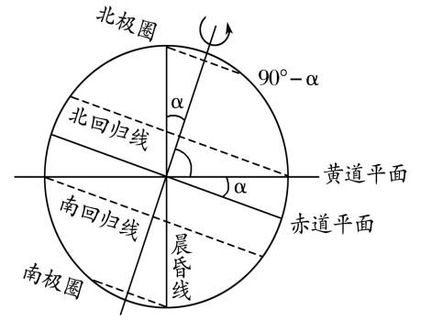“一轴”指地轴；“两面”指黄道平面和赤道平面；“三角度”指黄道平面和赤道平面的夹角为23°26′；地轴与黄道平面的夹角为 ′；地轴与赤道平面的夹角为 。

②与黄赤交角相关的几组数据关系

a黄赤交角＝回归线的度数。

b黄赤交角与极圈度数互余。

(2)黄赤交角的影响：

①引起太阳直射点在南北回归线之间往返运动。

太阳直射点：地表接受太阳垂直照射的点，直射哪条经线，哪条经线地方时为12时。

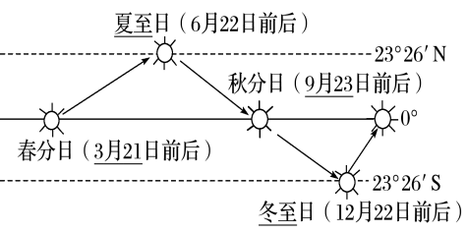

据图观测：南北回归线之间，一年两次太阳直射；南北回归线之上，一年一次太阳直射；南北回归线之外，没有太阳直射。

②黄赤交角变化的影响

|  |  |  |
| --- | --- | --- |
|  | 黄赤交角变大(小) | 黄赤交角等于0 |
| 太阳直射点的范围 | 扩大(缩小) | 直射赤道 |
| 出现极昼和极夜现象的范围 | 扩大(缩小) | 无极昼、极夜现象 |
| 五带的范围 | 热带和寒带的范围扩大(缩小)；温带的范围缩小(扩大) | 无五带划分 |
| 正午太阳高度的年变化 | 年变化幅度增大(减小) | 无变化 |
| 昼夜长短的年变化 | 年变化幅度增大(减小)(赤道与寒带除外) | 始终昼夜平分 |
| 季节的变化 | 变化明显(不明显) | 无季节变化 |

**【导练——解例题找方法】**

(高考江苏卷)在地球公转过程中，若以地球为参照系，可看到太阳在黄道上运行。图1是天赤道与黄道的示意图，图2 是太阳在黄道上的视运行轨迹图。读图，回答1～2题。

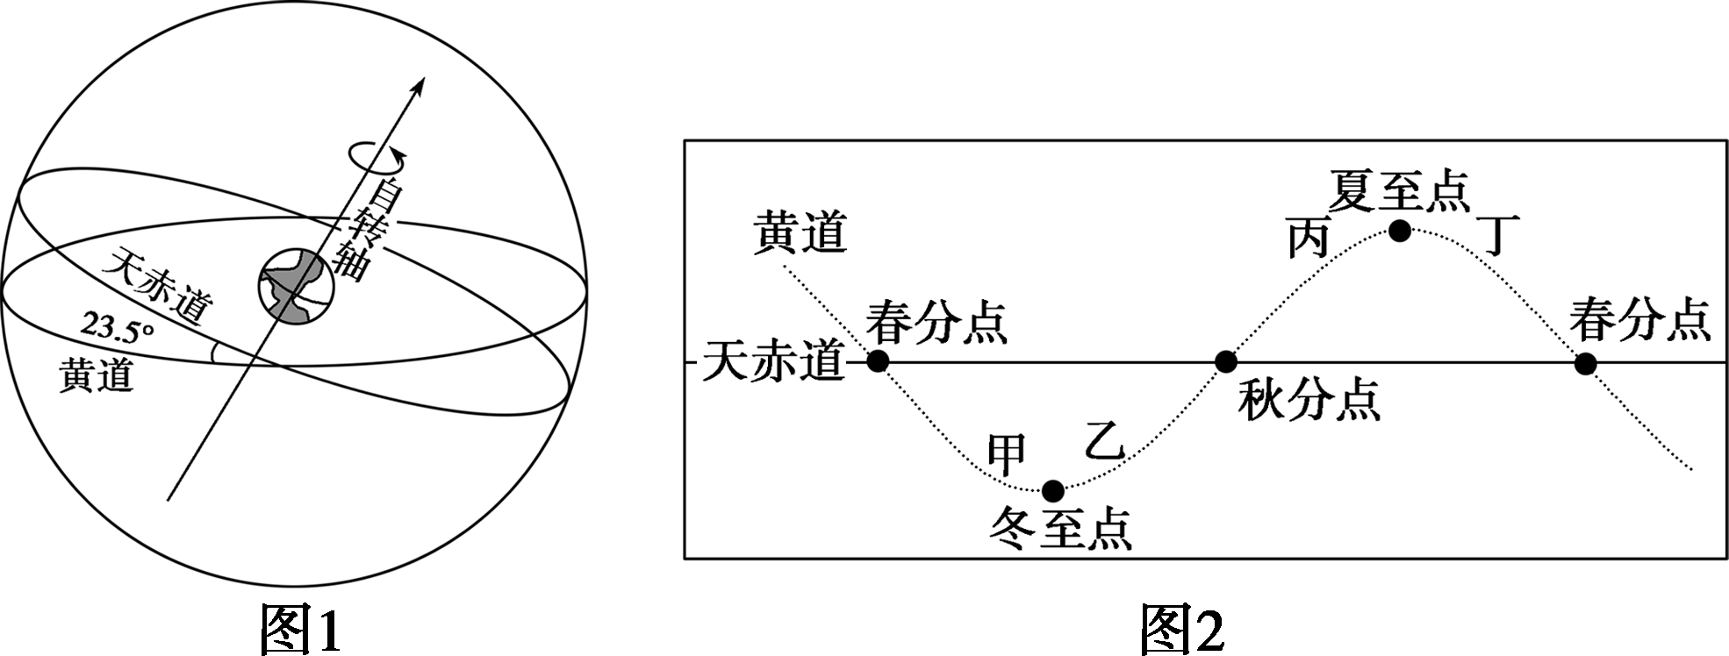

1．6月初，太阳在黄道上的位置是(　　)

A．甲　 B．乙 C．丙 D．丁

2．太阳处于甲、乙位置时(　　)

A．地球公转速度相同 B．同一地点昼长变化趋势相同

C．日地距离相同 D．同一地点日出方位相同

**【导悟——拓思维建体系】**

|  |
| --- |
|  |

**江苏省仪征中学2024-2025学年度第二学期高一地理学科作业**

**第一单元微专题复习5**

研制人：李凡 审核人：李学忠

班级：____________姓名：____________学号：________作业时长：20分钟

**【基础练习】**

北京时间2022年6月5日10时44分，搭载神舟十四号载人飞船的长征二号F遥十四运载火箭在酒泉卫星发射中心点火发射，发射取得圆满成功。2022年7月25日10时03分，神舟十四号航天员乘组成功开启问天实验舱舱门，顺利进入问天实验舱。下图为地球公转轨道示意图。据此完成下面小题。

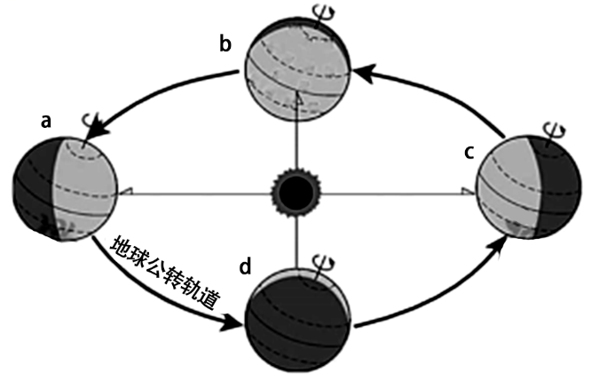

1.神舟十四号载人飞船发射当天，地球所处的公转轨道位置大致是图中（ ）

A.a、b两点之间 B.a、d两点之间 C.b、c两点之间 D.d、c两点之间

2.航天员开启问天实验舱舱门时，美国洛杉矶（西八区）的区时为（ ）

A.25日7时03分 B.25日18时03分 C.24日18时03分 D.24日23时03分

3.从飞船发射到航天员开启问天实验舱舱门期间，地球公转速度变化是（ ）

A.先变快后变慢 B.先变慢后变快 C.逐渐加快 D.逐渐变慢

局部强降雨后，在某些角度，光通过水汽的折射，形成彩虹奇观。结合下图完成下面小题。

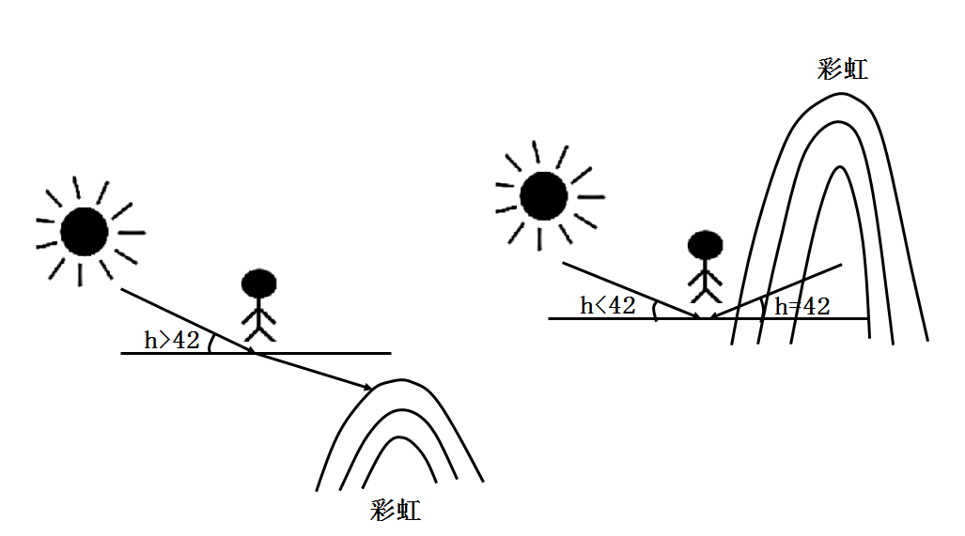

4.我国华南地区彩虹出现频率较高的原因是（ ）

A.锋面活跃 B.太阳辐射强 C.对流运动频繁 D.地形复杂

5.暑假某日，小明同学来到武夷山游玩，降雨过后，看见了彩虹，则小明看见彩虹时最可能的时间与朝向是（ ）

A.7：00~8：30面朝太阳 B.10：00~11：30面朝太阳

C.13：00~14：30背对太阳 D.16：00~17：30背对太阳

6.我国北方夏季彩虹出现频率高于南方的可能原因是

A.降雨较多 B.太阳高度角大 C.白昼时间长 D.可见度较高

**【能力提升】**

左图为二分二至日中某日以极点为中心的昼夜分布图，其中阴影区域为黑夜，非阴影区域为白天，MON为晨昏线。右图为二分二至日地球公转位置示意图。据此完成下面小题。

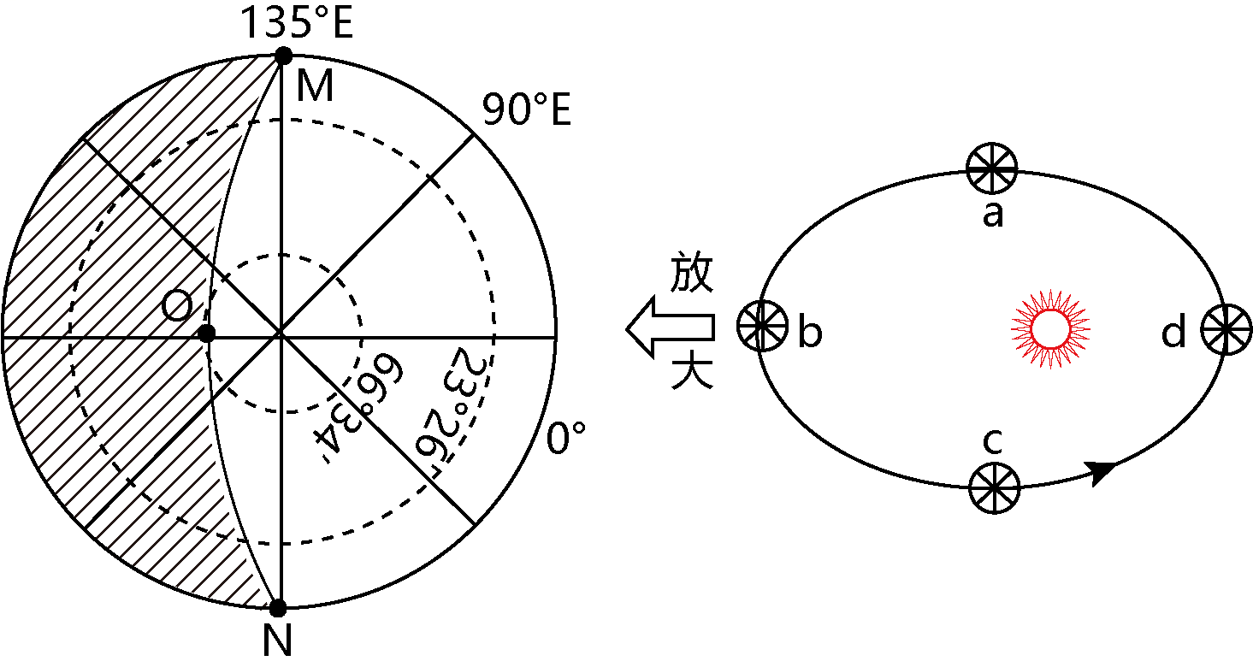

7.2023年国庆期间，地球公转的位置位于图中的（ ）

A.a→b区间 B.b→c区间 C.c→d区间 D.d→a区间

8.根据材料可知，图示（ ）

A.此时北京时间为17时 B.该日应为春分日

C.ON曲线段为昏线 D.该半球为南半球

（★）9.该日过后三个月内（ ）

A.地球公转速度先变快，后变慢 B.长沙市昼长夜短，昼渐短、夜渐长

C.太阳直射点在北半球，向北移 D.海南三亚正午日影先变长，后变短

北京时间2023年5月30日18时22分，远道而来的神舟十六号航天员乘组顺利入驻“天宫”，与翘盼已久的神舟十五号航天员乘组胜利会师太空。随后，神舟十六号3名宇航员将在“天宫”驻留5个月，预计11月返回地球。甲图为“天宫”绕地球运行轨道示意图（注：“天宫”绕地球运行周期是90分钟），乙图为“天宫”轨道在地球表面上的投影图。据此完成下面小题。

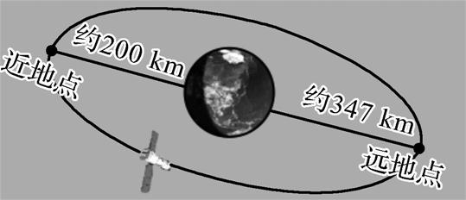甲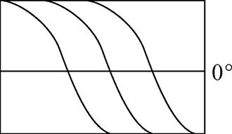乙

10.如甲图所示，地球上180°经线刚好正对着远地点，则“天宫”绕地球两周后，正对近地点的经线是（ ）

A.135°W B.45°W C.45°E D.135°E

11.“天宫”轨道连续两次在赤道上的投影间距大约为（ ）

A.2200km B.2500km C.2800km D.3000km

12.神舟十六号宇航员驻留“天宫”期间（ ）

A.地球公转速度先变小、再变大、再变小

B.海口的正午太阳高度先变小、再变大

C.南京的昼夜长短差值先变大、再变小

D.北京正午物影的长度先变短、再变长

**【补充练习】**

“夏九九”是以夏至那一天为起点，每九天为一个九，它与“冬九九”形成鲜明的对照。下图示意“夏九九”歌。据此回答下面小题。

|  |
| --- |
| 一九至二九，扇子不离手；  三九二十七，冰水甜如蜜；  四九三十六，汗湿衣服透；  五九四十五，树头清风舞；  六九五十四，乘凉莫太迟；  七九六十三，夜眠要盖单；  八九七十二，当心莫受寒；  九九八十一，家家找棉衣。 |

13.下列对“三九二十七，冰水甜如蜜；四九三十六，汗湿衣服透”感受最明显的地区是（ ）

A.云贵高原 B.长江中下游平原 C.松嫩平原 D.青藏高原

14.“家家找棉衣”时（ ）

A.太阳直射南半球 B.地球公转速度变慢

C.北半球正午太阳高度变小 D.北半球接收的太阳辐射增强

15.上述“一九”至“九九”期间，我国（ ）

A.日出方位逐渐偏南 B.气温逐渐降低

C.昼夜长短差值增大 D.正午树木和树影长度的比值逐渐变小

16.阅读图文材料，回答下列问题。（每空2分）

**材料一** 圭表是我国古代科学家发明的度量日影长度的一种天文仪器，通过观测圭上表影的长短变化可确定节气。

**材料二** 下面图甲为地球公转示意图，图乙为圭表示意图。

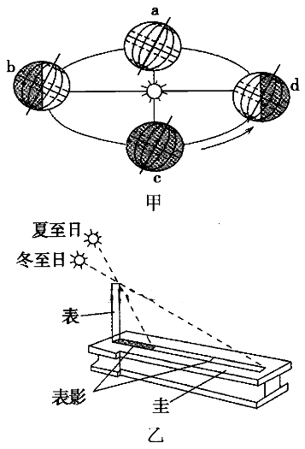

（1）图甲中当地球运行至a位置时，太阳直射的纬线是__________，全球昼夜长短的分布规律是__________。

（2）图甲中当地球从b位置运行至c位置时，北京地区正午太阳高度逐渐__________，北极圈内极昼范围逐渐__________。

（3）北京安装圭表的圭的适宜长度取决于图甲中__________（填字母）位置正午表影长度。安放圭表时，圭的两端应指示__________方向。

（4）如图乙所示安放圭表，主要适用于我国__________地区。

（5）请简单评价利用圭表确定节气的优缺点。（4分）